Załącznik A
BLOK 1800 X 600 X 600 MM

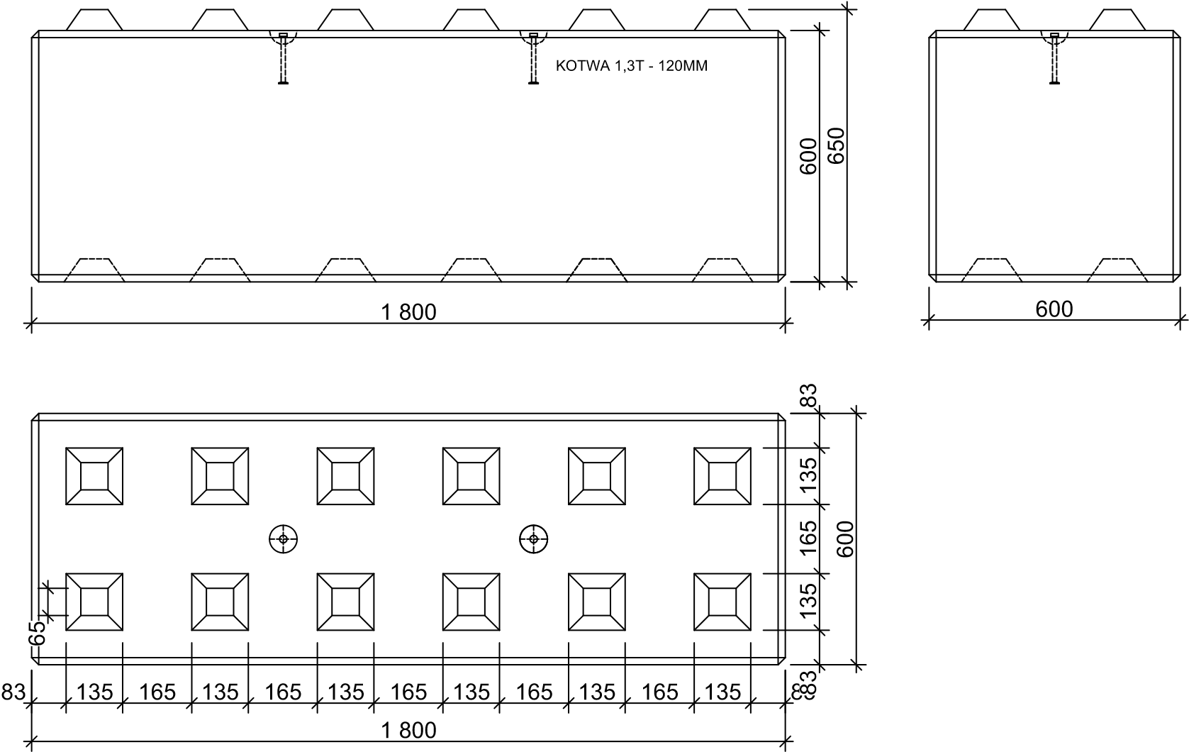
BLOK 1200 X 600 X 600 MM
